**17.02 Математика**

**Тема. Ознайомлення з таблицею ділення на 5.**

Хід уроку

**Каліграфічна хвилинка**

Продовж числовий ряд

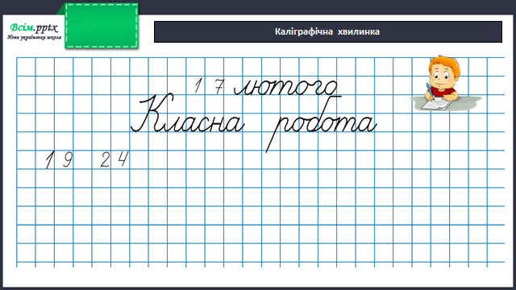

**Математичний диктант**

5 помножити на 6

4 помножити на 9

27 розділити на 3

Знайти різницю чисел 28 і 9

Знайти добуток чисел 5 і 9

Число 5 збільшити у 3 рази.

**Робота за підручником (с.101)**

Завдання 1 (усно)

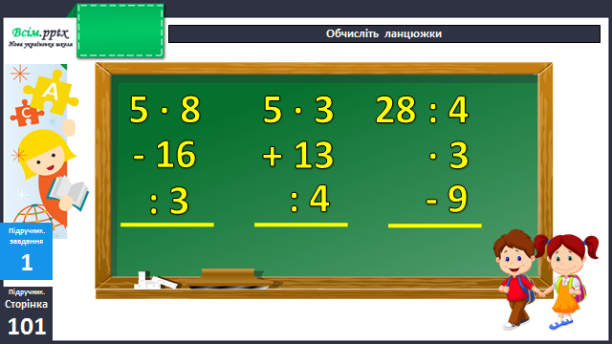

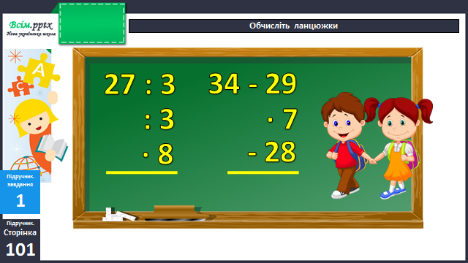

Задача 2 (письмово)

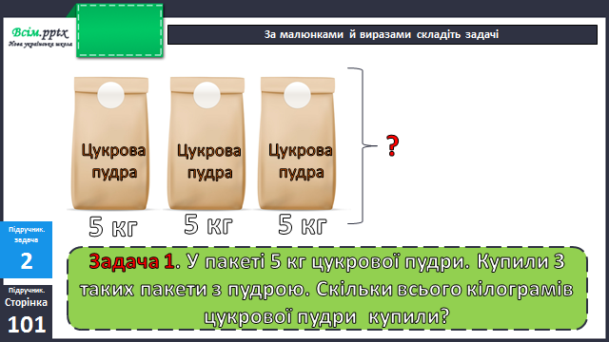

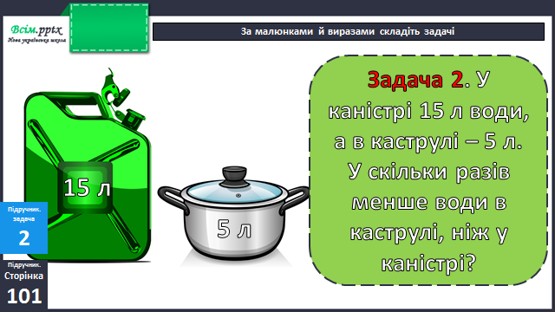

Завдання 3 (усно)

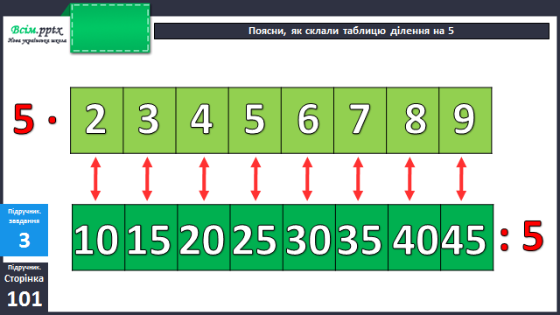

**Фізкультхвилинка**

<https://www.youtube.com/watch?v=BBv06jSlUGE>

Приклади 4 (письмово)

Задачі 5 (письмово)

**Домашнє завдання:**

Вивчити таблицю ділення на 5; п.с.102 № 7, 8.